Python实验报告9

学号：117060400212 姓名：张佳奇 班级：应用统计学2班

指导老师:林卫中

实验名称：unit6 exercise

实验要求：介绍了组合数据类型中元组、数组、列表和字典等类型及基本操作还有之前未完成的习题，学习jieba库的使用。

实验题目1：

Ex6.4 文本字符分析

算法实现：

from operator import itemgetter

def analyseText(text):

D={} #创建一个空的列表

tlist = list(text)

for e in tlist:

if e in D:

D[e] = D[e] + 1

else:

D[e] = 1

return D

text = input("Enter: ")

D = analyseText(text)

#方案一

items = list(D.items())

items.sort(key = itemgetter(1),reverse = True)

for item in items:

ch,count = item

print("{0:<10} {1:>5}".format(ch,count))

#方案二

D = sorted(D.items(),key=itemgetter(1),reverse=True)

for d in D:

ch,count = d[0],d[1]

print("{0:<10} {1:<5}".format(ch,count))

实验结果：

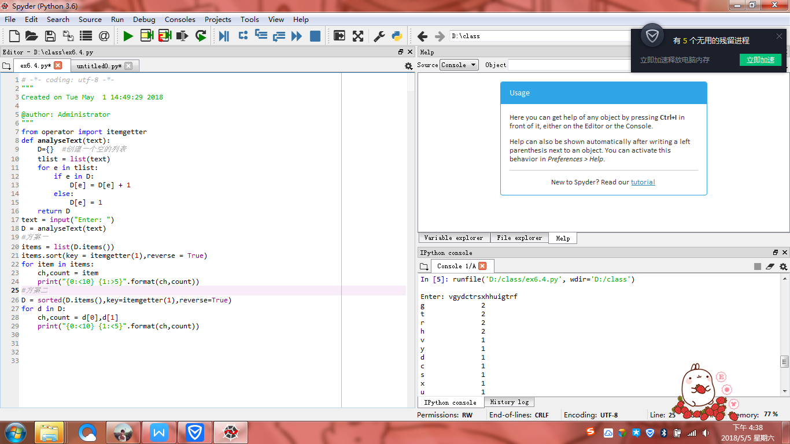

实验题目2：

Ex6.5 生日悖论分析

算法实现：

from datetime import datetime

from random import\*

def generateSamples1(n:int):

birthdays = []

days = [31,29,31,30,31,30,31,31,30,31,30,31]

for i in range(n):

month = randint(1,12)

day = randint(1,days[month-1])

someday = (month,day)

birthdays.append(someday)

return birthdays

def isRepetitive(ls):

nset = set(ls)

if len(nset) < len(ls):

return True

return False

birthdays = generateSamples1(50)

c=0

N=10000

for i in range(N):

subset = sample(birthdays,23)

if isRepetitive(subset):

c=c+1

p=c/N

print("23个人中至少两个人生日相同的概率为{}".format(p))

实验结果：

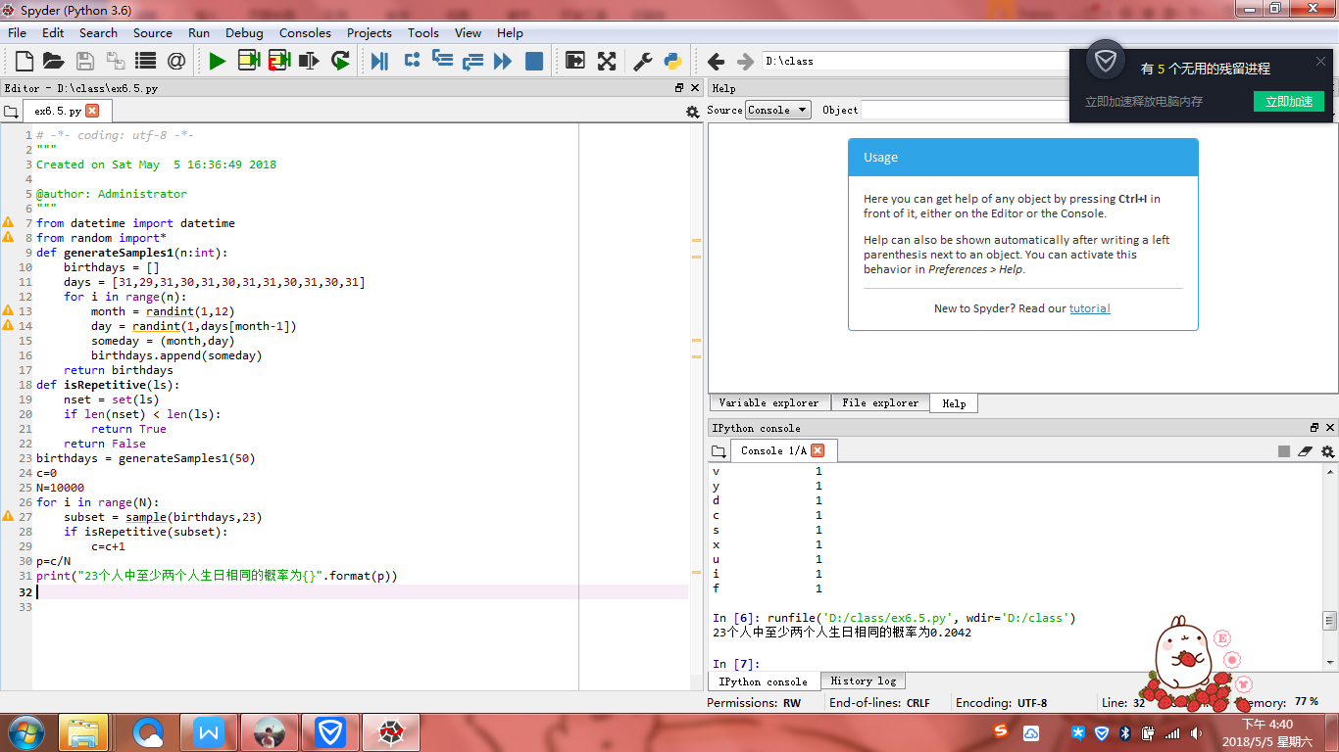

实验题目3：

Ex6.6 《红楼梦》人物统计

实验结果：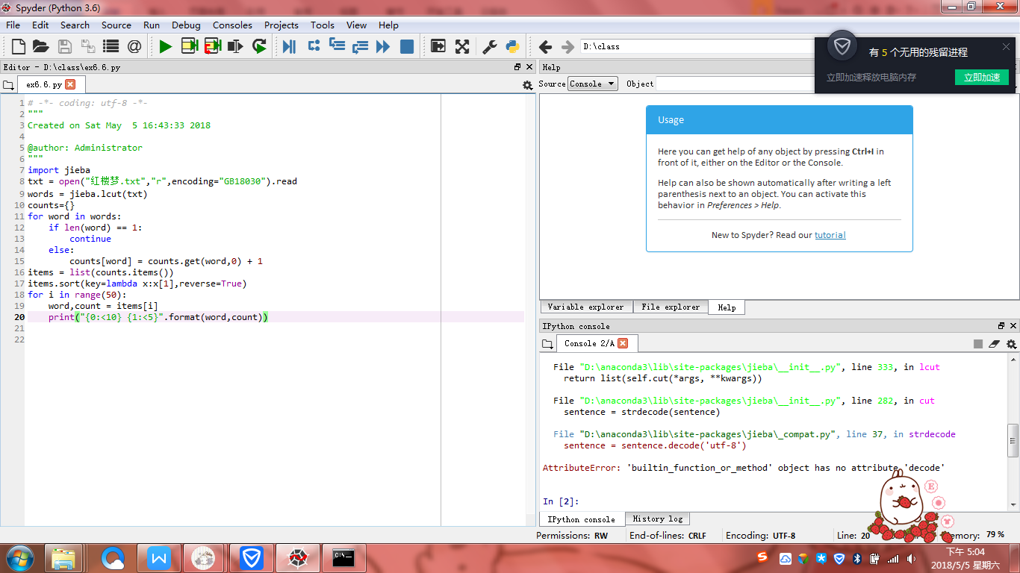

小结：安装了jieba库，但是实验6.6还是没法做，周一晚上上课的时候再问一下老师吧。感觉这节课的东西有点难，不太好懂。感觉自己上节课效率很低，还要多多练习才行。实验6.6先就这样交吧，下次再重写一份吧。